Serveur CantinePI

Compte administrateur Compte Pi :
Login : administrateur / 314Ramide! Login : pielectronique / 3cm@!rO30T

Sur le bureau ouvrir le dossier : Pi Electronique et lancer l’icône :

Mot de passe : pi

Faire une recherche d’agent : Fichier/Comptes/Comptes
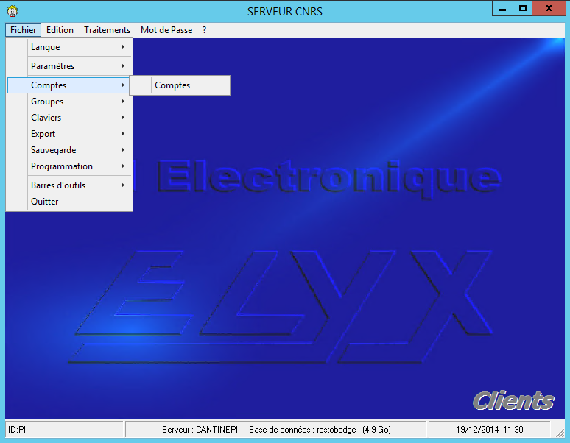
Cliquer ensuite sur l’icône en haut à gauche pour effectuer une recherche.
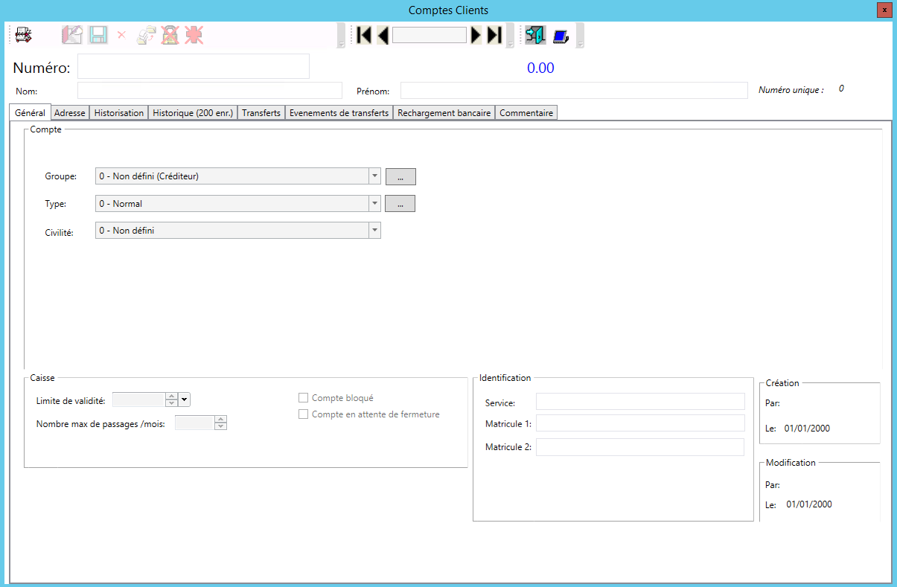
Taper le nom de la personne et valider par la flèche verte.
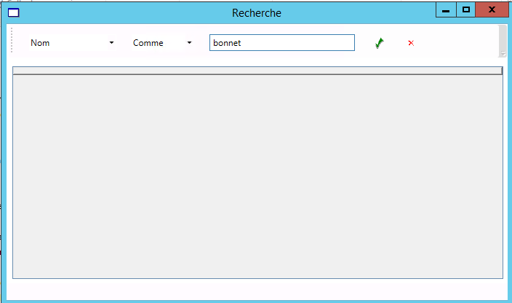
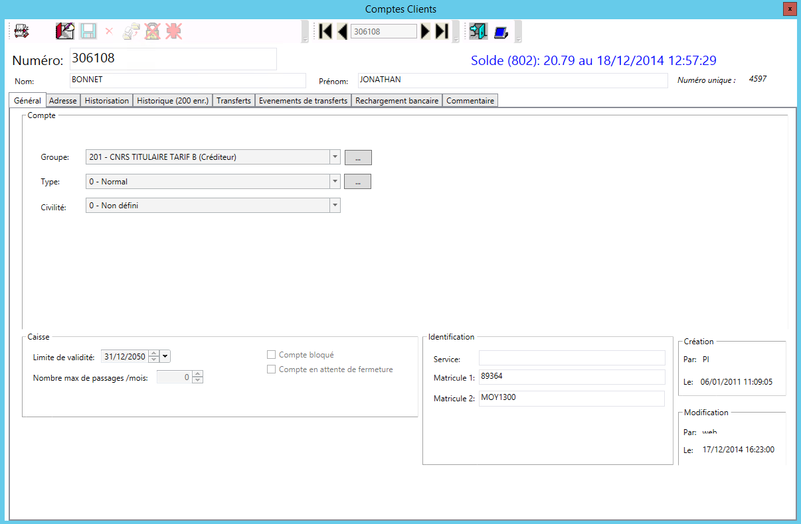
On peut ensuite naviguer dans les onglets :
Les informations du dernier passage en caisse sont affichées en haut à droite en bleu.

Les services qui doivent être TOUJOURS actifs

Toujours sur le bureau dans le dossier : Pi Electronique
Il faut que les trois services : €chargement, Connexion Caisse et Elyx CPU soit actifs.
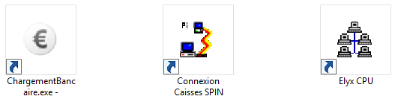

Service caisses
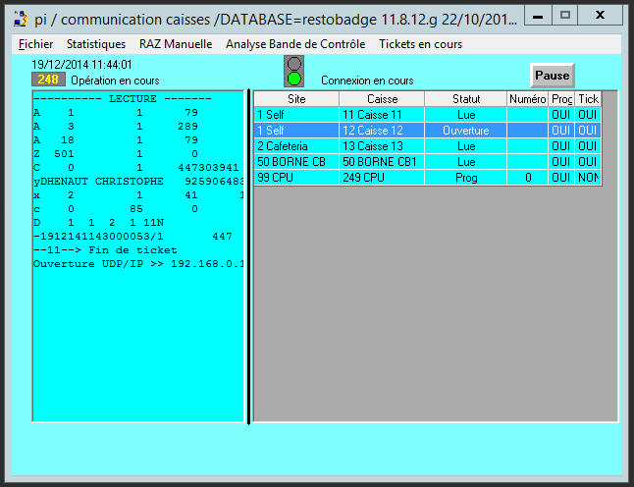
Service €paiement
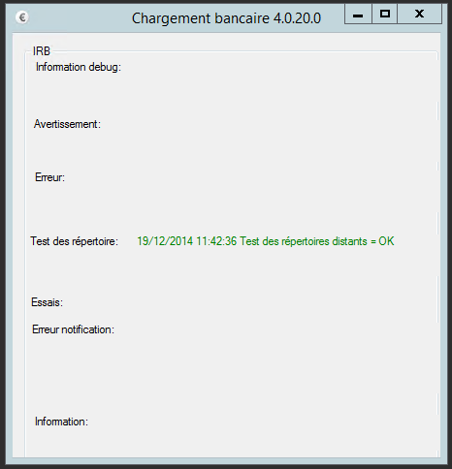
Service Elyx CPU
En bas à droite au niveau de l’heure


